Отчет по лабораторной работе №11

Дисциплина: Операционные системы

Чекалова Лилия Руслановна, ст.б. 1032201654

Содержание

Цель работы 1

Выполнение лабораторной работы 1

Выводы 5

Библиография 5

# Цель работы

Изучить основы программирования в оболочке ОС UNIX/Linux и научиться писать небольшие командные файлы.

# Выполнение лабораторной работы

Читаю справку по команде tar, чтобы понять, какая у нее структура (рис. 1)

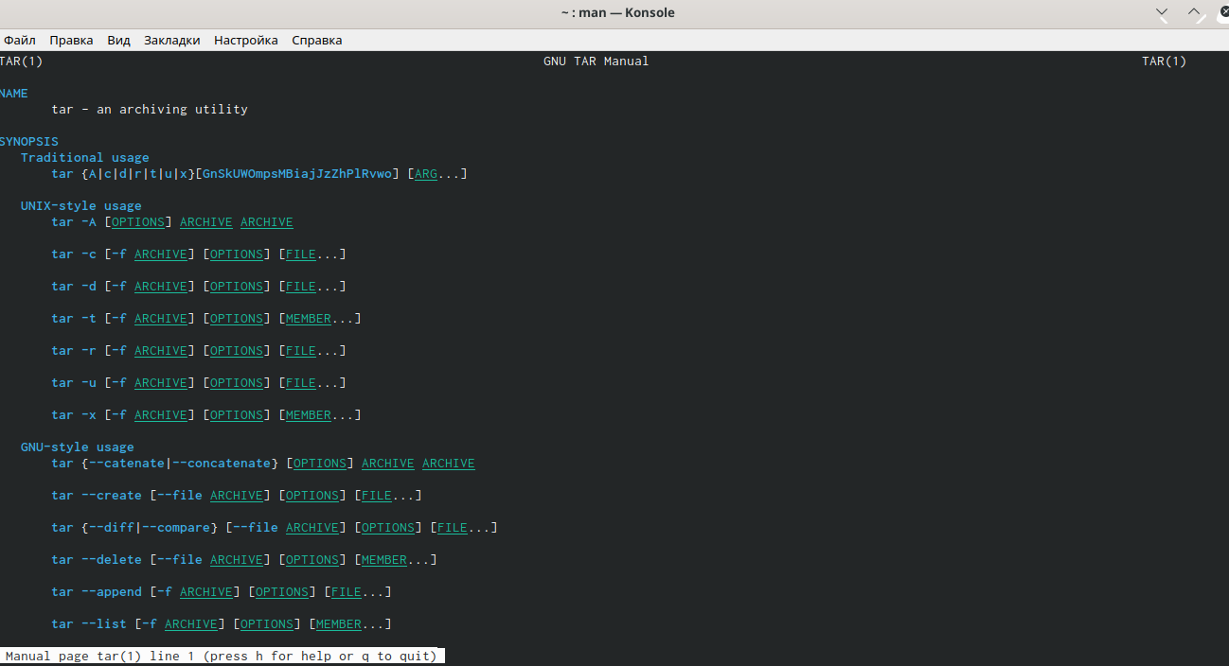

Figure 1: Справка по tar

Пишу скрипт, создающий при запуске резервную копию самого себя в директорию backup, при этом файл врхивируется tar. Для этого в переменную backup_name записываю название резервного файла, копирую текущий файл в резервный с помощью команды cp и передаю резервный файл команде tar для архивирования (рис. 2)

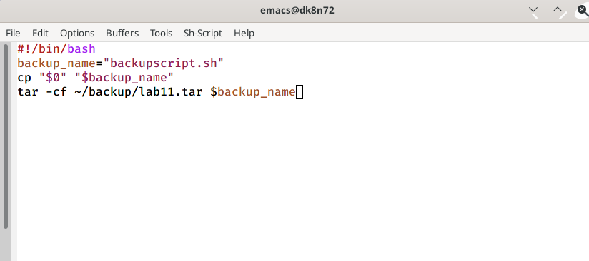

Figure 2: Создание резервной копии

С помощью команды chmod +x изменяю у командного файла право на исполнение (рис. 3)

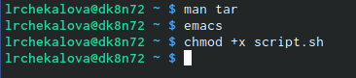

Figure 3: Изменение права на исполнение

Запускаю командный файл командой ./script.sh (рис. 4)

Figure 4: Запуск командного файла

Figure 4: Запуск командного файла

В файлах проверяю успешность создания копии - в папке backup появился нужный нам архив lab11.tar (рис. 5)

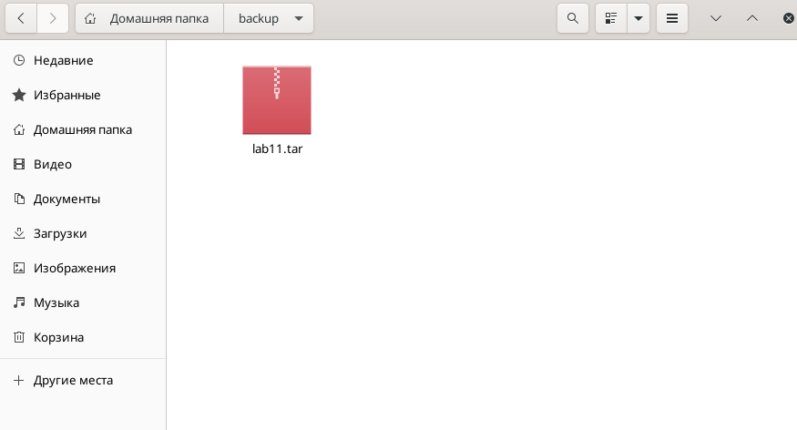

Figure 5: Проверка наличия архива

Пишу командный файл, обрабатывающий произвольное число аргументов, вводимое с командной строки, и распечатывающий их. Для этого вывожу подсказку для пользователя командой echo и использую команду head с опцией -1, чтобы указать, что на вход принимается одна строка (рис. 6)

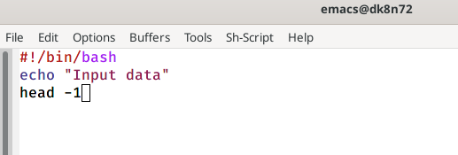

Figure 6: Второе задание

Изменив файл на исполняемый, запускаю его и ввожу данные с клавиатуры (рис. 7)

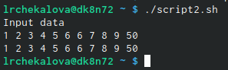

Figure 7: Результат работы

Создаю командный файл - аналог ls, сообщающий информацию о каталоге и правах доступа к файлам. Для этого использую цикл for и условный оператор if-elif-else, в котором команда test с разными опциями (-d, -w и -r) проверяет каждый поступающий объект на принадлежность к директориям или определяет права доступа к файлу, а команда echo выводит результат на экран (рис. 8)

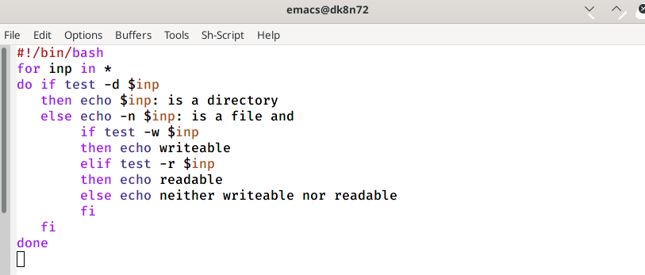

Figure 8: Аналог ls

Добавляю файлу возможность исполнения и запускаю его (рис. 9)

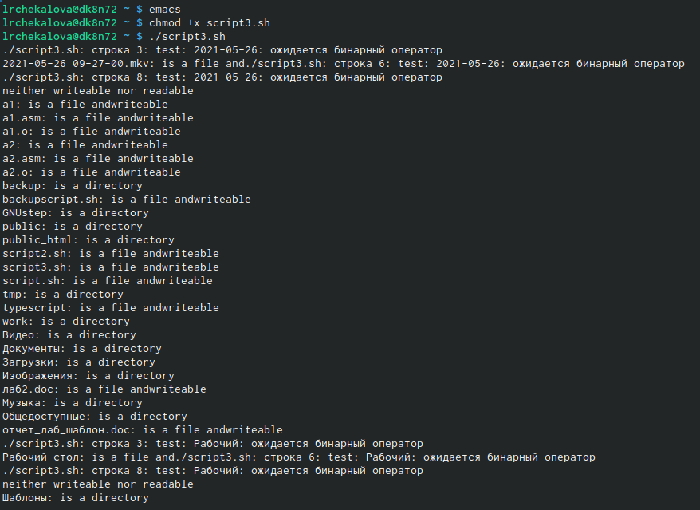

Figure 9: Результат работы аналога ls

Пишу командный файл, принимающий на вход формат и название директории и подсчитывающий, сколько в этой директории файлов такого формата. Для этого использую команду find с опциями -maxdepth 1 (ограничивает поиск указанной директорией), -name "*.$format" (критерий поиска - любое имя и определенный формат) и -type f (поиск по файлам). Для подсчета найденных файлов результаты работы find конвейером отправляю в команду wc с опцией -l, считающую количество строчек. Для наглядности вывожу содержимое указанной директории командой ls (рис. 10)

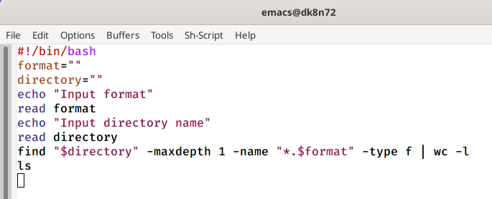

Figure 10: Подсчет файлов по формату

Делаю файл исполняемым, запускаю и произвожу поиск файлов с форматом .sh в текущей директории (рис. 11)

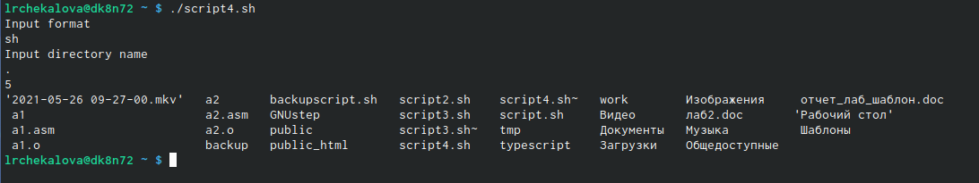

Figure 11: Результат поиска

# Выводы

После выполнения данной лабораторной работы я познакомилась с переменными, циклами for и while, условным оператором if-elif-else и командой test и научилась писать небольшие командные файлы.

# Библиография

1. Команда wc в Linux: https://losst.ru/komanda-wc-v-linux
2. Теоретические материалы к лабораторной работе: https://esystem.rudn.ru/pluginfile.php/1142232/mod_resource/content/2/008-lab_shell_prog_1.pdf
3. Циклы BASH: https://losst.ru/tsikly-bash